附件1
粤台产业科技学院介绍

粤台产业科技学院是东莞理工学院与东莞台商育苗教育基金会、台湾高校合作开展的广东省首个两岸高等教育合作办学项目，是东莞理工学院高水平理工科大学建设中重点建设的新工科现代产业学院。
一、学院介绍
粤台产业科技学院于2015年开始招生，拥有独立的招生代码（61819）。学院通过“校校”合作模式，利用“双校区”资源，采取“2+1+1”“1+N+N”合作办学模式进行人才培养，即学生入学后，三年在本校学习，大三根据自愿原则选择赴多所台湾合作高校相关专业进行为期一年的学习，实现优势对接。对特别优秀的学生，学院还将推荐到海外高水平大学优势专业进行学习，如澳大利亚新南威尔士大学等。
学院整合与利用两岸高等教育优势资源，凸显产业导向、产学融通的新工科人才培养和社会化服务特色，立足东莞市，面向广东省和粤港澳大湾区产业发展需求设置专业，实现两岸高校优势专业与学科的强强联合，引入台湾教学管理模式，全职引进台湾师资团队主要承担教学、管理工作，培养适应现代产业发展需求，勇于担当、善于学习、敢于超越的跨专业高素质应用型创新人才。
二、专业介绍
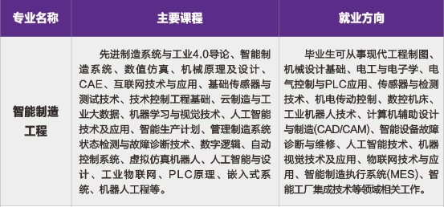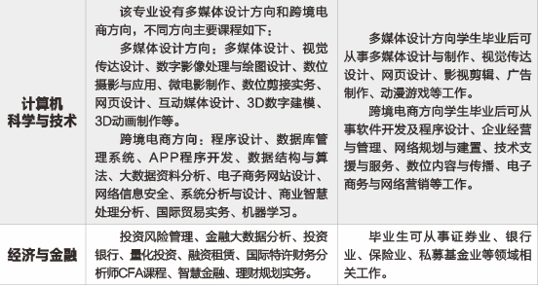
三、培养特色
学院视特色办学为学院发展的使命与责任，打造基于开放合作、资源整合的“教育特区”。学院坚持知行合一、立德树人，以新时代的产业人才需求为导向，面向区域经济社会发展需要，整合两岸教育资源优势，建设国际视野的新工科现代产业学院。学院创新办学模式，以机制创新推动人才培养模式创新，以人才培养模式创新推动人才培养目标实现，实现学院从无型到有型、从有型到定型、从定型到类型、从类型到典型的创新发展。
- 培养成果
学院办学五年来，学生获国内外多个高水平竞赛奖项。分别获2020年及2018年意大利A’Design Award & Competition国际设计大赛大奖、2020年美国顶级工业设计大奖——Core77 Design Awards2020运动休闲学生组杰出奖、2019中国机器人大赛一等奖、2019年IEEE国际学术会议最佳论文奖、第七届、第九届IIIC国际创新发明竞赛金奖；2018、2019、2020年均获美国大学生数学建模竞赛三等奖、2019Robomaster全国大学生机器人大赛二等奖等奖项。
升学氛围浓厚。2019年首届毕业生及2020届毕业生考研创佳绩，两年来共有近40名学生被爱丁堡大学（QS20）、香港大学（QS25）、澳洲国立大学（QS29）、墨尔本大学（QS38）、悉尼大学（QS42）、新南威尔士大学（QS45）、汕头大学、深圳大学、暨南大学等国内外知名大学录取；10位同学通过CFA特许注册金融分析师考试，并获知名金融企业高薪聘用；260名同学通过SWP Solid works国际认证。多名同学注册公司成功创业。

